# 物联仓储项目设计文档-数据库设计

## 名词解释

1. name 字段中文名
2. code 字段名称
3. datetype 字段类型
4. lengh 字段长度
5. P 表示该字段为主键
6. M 该字段为自增字段
7. F 该字段需与其他表外键相连

## 表设计

根据需求共设计7张表。

关系图如下

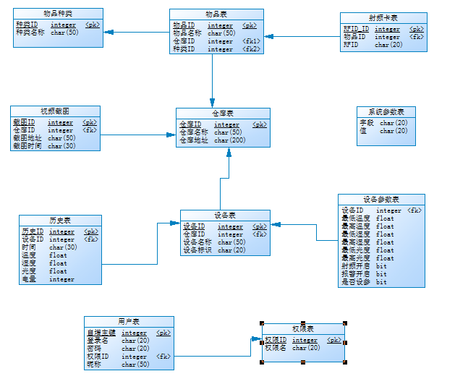

表格详情

#### 用户表Tbl_User_Info

用来记录用户的基本信息

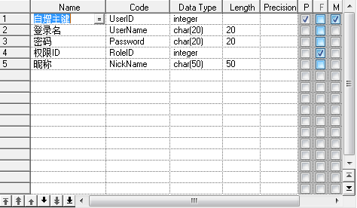

#### 权限表Tbl_Role_Info

用来解释用户权限：普通用户、管理员、超级管理员

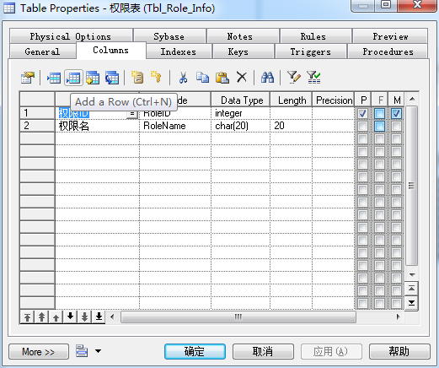

#### 设备表Tbl_Device_Info

用来记录系统登记过的设备信息

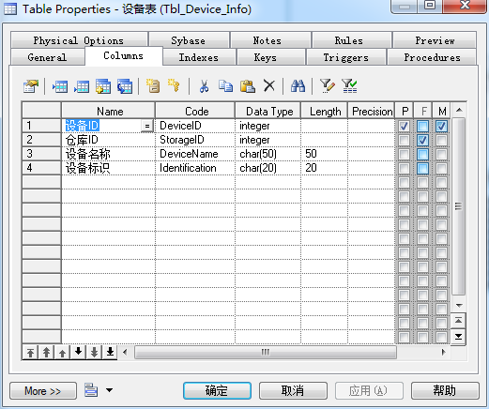

#### 设备参数表Tbl_Device_Parameter

设备的运行参数

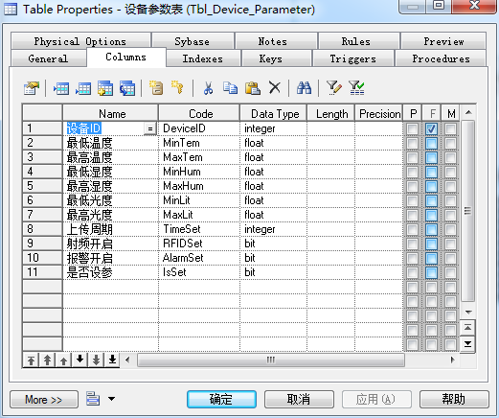

#### 设备历史表Tbl_Device_History

设备每上传一条记录，便在历史记录表中插入一条数据

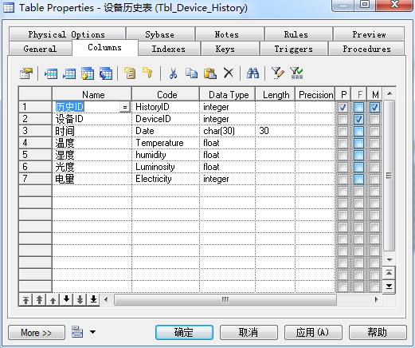

#### 视频截图表Tbl_Camera_Info

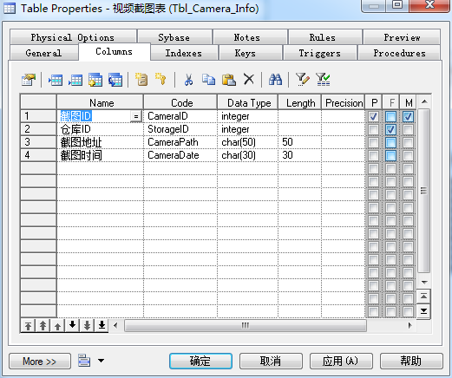

#### 仓库表Tbl_Storage_Info

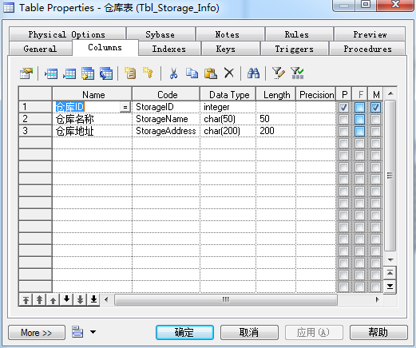

#### 物品表Tbl_Article_Info

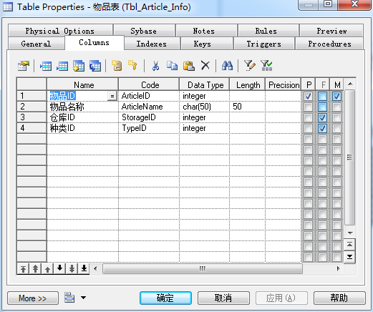

#### 物品种类Tbl_Article_Type

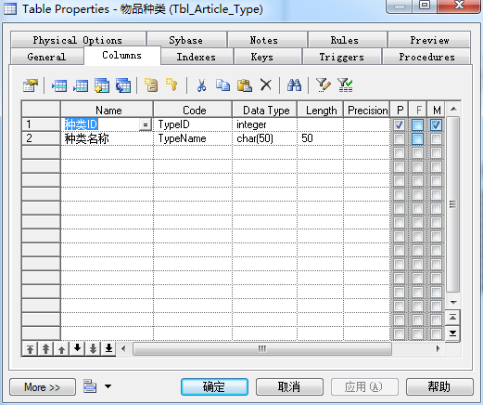

射频卡表Tbl_RFID_Info

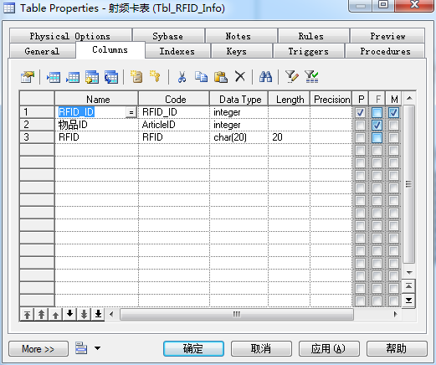

#### 系统参数表Tbl_System_Parameter

用来存放系统中IP、网关、报警短信发送电话、本机电话。

